 | section Internet du Club Mederic de Marseille  Internet Gazette
Site : http://aviquesnel.free.fr/Mederic 23 avril 2007
Numéro 48

Sommaire

Le mobile pour remplacer le billet de train 1
L USB On The Go permettra de brancher 2 appareils sans passer par le PC 1
Joost étend ses catalogues avant sa sortie officielle 2
Historique des recherches avec Google 2
Vérifier l’ intégrité d’ un volume 3
Déterminer les modifications du registre 4
Imprimer la liste de tous les processus actifs 6
Le Bloc notes dans la barre Firefox 7
Modifier la taille et la qualité des miniatures 8
Testez votre antivirus 9
Chassez les virus : ce qu'il faut faire lorsque l'on est infecté 11
Les 10 programmes les plus critiqués 17

Le mobile pour remplacer le billet de train

Le site businessmobile rapporte que Bouygues, Orange, et SFR viennent de s'associer à SNCF, la RATP, Keolis, Transdev et Veolia Transport pour la création d'un groupe de travail. L'objectif de celui-ci est de commercialiser, à partir de 2008, un standard qui permettrait de remplacer les titres de transport par nos mobiles. Le système fonctionnerait un peu à la manière des passes Navigo : il incorporerait une puce qu'il suffirait de passer à proximité d'une borne pour que les ondes radio activent la validation du titre de transport.
Deux solutions s'offrent au groupe. La première est d'incorporer une puce dans le téléphone mobile. La seconde, qui apporterait un poids non négligeable aux opérateurs, serait de laisser la carte SIM gérer les opérations. Même si les avantages indéniables seraient de rendre caduc le ticket imprimé et d'offrir la possibilité d'acheter directement le titre à partir du téléphone portable, l'objectif à long terme ne serait pas de supprimer définitivement l'usage de billets. Une chose est en tout cas sûre, une batterie vide ne vous coincera pas devant les portes du métro puisqu'il est prévu que le système fonctionne même éteint.

L USB On The Go permettra de brancher 2 appareils sans passer par le PC

Les fabricants de téléphones mobiles Nec, Nokia et Sony Ericsson ont annoncé qu'ils supporteront l'USB On-The-Go avec leurs prochains produits
L'USB On-The-Go est à l'origine basé sur les spécifications de l'USB 2.0. Cette nouvelle interface permet aux périphériques de communiquer de façon autonome entre eux à travers un câble sans avoir besoin d'un ordinateur comme passerelle. On pourra par exemple, grâce à l'USB On-The-Go, connecter directement un disque dur externe à son téléphone mobile ou à son appareil photo numérique pour décharger les photos qu'ils contiennent. On peut également imaginer la possibilité de transférer des morceaux de musique MP3 depuis son baladeur vers son téléphone pour s'en servir comme sonnerie.
Les spécifications de l'USB On-The-Go prévoient d'utiliser un port plus petit que ceux utilisés pour l'USB 2.0 de nos PC. Outre cela, l'USB On-The-Go devrait être moins gourmand en matière d'énergie que l'interface USB actuelle.
L'USB On-The-Go devrait offrir une bande passante de 12 Mbits/seconde contre 480 Mbits/seconde pour l'USB 2.0. Les premiers produits USB On-The-Go sont prévus pour cette année, une version "Hi-Speed" et donc plus rapide de l'USB On-The-Go pourrait être définie d'ici la fin de l'année.

Joost étend ses catalogues avant sa sortie officielle
Attendue dans les prochaines semaines, la plate-forme de télévision 2.0 par P2P des créateurs de Kazaa et de Skype multiplie les accords avec les producteurs. Joost annonce ainsi l'arrivée des catalogues des producteurs de télévision et de films indépendants ALL3MEDIA International, Alliance Atlantis, September Films et Wall to Wall, ainsi qu'avec les distributeurs IndieFLix et Shorts International.
Si aucun de ceux là n'ont une notoriété publique, tous visent des niches qui répondent parfaitement à la cible visée par Joost. Shorts International propose par exemple plus de 3.000 cours métrages, tandis que Wall to Wall est l'un des principaux producteurs indépendants de documentaires et de pièces de théatres filmées en Grande-Bretagne.
Tous ces contenus seront proposés gratuitement par Joost, avec une publicité minimale mais ciblée pour être la plus efficace possible. L'accord le plus important pour Joost reste celui signé avec Viacom, sans doute par opposition à la domination de YouTube. Ils ont également signé un accord demarqué avec Warner Music Group.

Historique des recherches avec Google

Les paranoïaques noteront donc que Google enregistre :
- les expressions de recherche
- date et heure de la recherche
- les résultats cliqués
- les recherches qui n’ont pas généré de clics
Accessoirement, on apprend aussi notre addiction à Google : sur 2800 requetes enregistrées, j’ai fait jusqu’à 92 recherches en un jour sur Google.
Dans les “Tendances” de recherche, vous pouvez voir vos heures et jours favoris d’utilisation :

Les “éléments intéressants” sont curieux : à partir de vos recherches, Google vous propose des contenus qui peuvent vous intéresser. Pour les plus sensibles d’entre nous, soyons réalistes : Google permet à l’utilisateur enregistré d’afficher ses propres informations. Mais il les enregistre aussi pour les utilisateurs non enregistrés.
Toutes ces données comportementales, probablement quelques dizaines de pétaoctets par jour, sont prises en compte dans le positionnement des résultats : explicitement quand vous êtes loggés (’Google Personal Search’), et … “implicitement” dans les recherches en général.
A vérifier à l’adresse suivante

http://www.google.com/searchhistory/

Vérifier l’ intégrité d’ un volume

Pour Win2000 / WinXP

La commande fsutil permet très simplement de vérifier l'intégrité d'un disque, ce qui permet de savoir si nous devons utiliser la commande CHKDSK afin de corriger le problème.
Commençons par ouvrir une invite de commande :
Cliquez sur le bouton Démarrer, Exécuter… puis tapez cmd et validez.
Pour vérifier si votre disque est intègre ou non, tapez la commande suivante :
fsutil dirty query ( correspond à la lettre, et son éventuel chemin, du disque que vous souhaitez contrôler).
Pour vérifier le disque C, utilisons la commande fsutil dirty query C:.
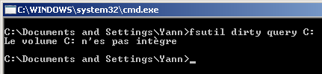
Dans notre exemple, on constate que le volume C: n'est pas intègre. Afin de solutionner ce problème, on utilise la commande CHKDSK afin de vérifier et réparer le volume. L'utilisation de la commande chkdsk c: fera alors apparaître le problème :
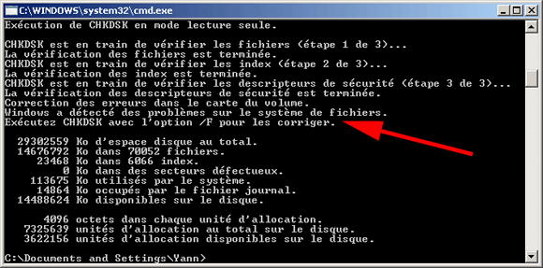
Tapez la commande chkdsk c: /F afin de réparer le volume. Il est également possible d'ajouter l'option /R pour localiser les secteurs défectueux et récupérer les informations lisibles. Si le volume en question est utilisé par un autre processus, le volume sera démonté avant d'être vérifié. De même, si Windows est installé sur le volume, la vérification sera effectuée au prochain démarrage du système.
Après la réparation effectuée par chkdsk, nous pouvons à nouveau vérifier l'intégrité de notre lecteur C :
fsutil dirty query C:
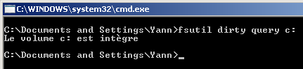
Notre volume est maintenant intègre.

Déterminer les modifications du registre

Pour Win98 / Win98SE / WinME / NT4 / Win2000 / WinXP

La plupart des logiciels insèrent des données lors de leur installation dans la base de registre. Cette astuce va nous permettre de déterminer quelles sont ces modifications apportées en comparant la base de registre avant puis après une installation.
Afin de comparer la base de registre avant et après installation d'un logiciel, nous allons présenter ici deux méthodes : la première fait appel à la commande Windows fc (Windows 2000, XP, 2003) et la seconde utilise le logiciel Regshot (toutes versions).
Utilisation de la commande fc
Ouvrez regedit (Démarrer, Exécuter... puis tapez regedit).
Dans la partie gauche de l'éditeur du registre, sélectionnez Poste de travail afin de sélectionner l'ensemble de l'arborescence de la base de registre (a noter que vous pouvez sélectionner qu'un arbre de l'arborescence si vous souhaitez effectuer la comparaison uniquement sur cette portion du registre).
Allez ensuite dans le menu Fichier (ou le menu Registre sous Windows 2000) puis Exporter... et sauvegarder le fichier sous un nom de votre choix. Dans notre exemple, nous choisirons registre1.reg.
Installez ensuite votre logiciel ou effectuez une modification pouvant modifier la base de registre.
Allez de nouveau dans l'éditeur de registre puis effectuez une nouvelle sauvegarde sous un autre nom de votre choix. Dans notre exemple, nous choisirons registre2.reg.
Nous allons maintenant comparer les différences entre les deux fichiers. Pour cela, nous allons utiliser la commande fc de l'invite de commande Windows. Cette commande permet de comparer deux fichiers et affiche leurs différences.
Allez dans Démarrer, Exécuter... puis saisissez cmd et validez.
Tapez ensuite la commande suivante :
fc /l /n registre1.reg registre2.reg
Attention : ne pas oublier de spécifier le chemin de vos sauvegardes de la base de registre dans la commande ! Vous pouvez également naviguer jusqu'au répertoire où sont situé vos sauvegardes avant de lancer la commande (nul besoin dans ce cas de spécifier le chemin).
La commande FC nous indique alors les différences entre les deux fichiers. L'option /l permet à fc de comparer les fichiers en tant que texte ASCII. L'option /n permet quand à elle d'afficher les numéros de lignes pour une comparaison ASCII.
A noter que si les fichiers sont trop différents, vous pourrez obtenir l'avertissement suivant : "Echec de la resynchronisation. Les fichiers sont trop différents." Cela est du au fait que fc utilise une zone tampon interne (assez grande pour contenir 100 lignes) comme espace de stockage. Si les fichiers sont plus grands que cette zone, fc compare ce qu'il peut charger dans la zone tampon. Si aucune correspondance n'est trouvée dans les portions chargées des fichiers, fc s'arrête et affiche ce message.
Après avoir passé la commande, les différences entre les deux sauvegardes de la base de registre commencent à défiler. Si le logiciel installé à modifié le registre en de nombreux points, les différences affichées sont longues. Pour une plus grande facilité de lecture, nous pouvons ajouter l'option | more en fin de commande, cela permettra d'afficher le résultat de la commande page par page (en appuyant sur la touche "Espace") ou ligne par ligne (en appuyant sur la touche "Entrée"). La commande passée devient alors :
fc /l /n registre1.reg registre2.reg | more
Malgré la modification de cette commande, son résultat reste difficilement lisible et interprétable et il reste parfois délicat de visualiser les modifications apportées à la base de registre, c'est pourquoi nous allons voir ensemble l'utilisation du logiciel Regshot.
Utilisation du logiciel Regshot
Ce freeware va nous permettre de visualiser beaucoup plus facilement les modifications apportées entre deux images de la base de registre. L'autre avantage est que le programme fonctionne sur toutes les versions de Windows.
Avant d'aller plus loin, vous devez tout d'abord télécharger Regshot. L'archive comprend les sources (regshotsrc.zip) et le programme en lui-même (regshot1_7_2.zip). Après avoir décompressé ce second fichier, vous pouvez lancer le programme.
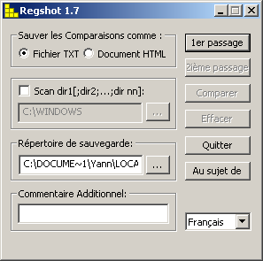
Sélectionnez ensuite la langue française dans le menu déroulant en bas à droite.
Le fonctionnement de Regshot est très simple et se déroule en quatre étapes :
- cliquez sur le bouton 1er passage : une première image de la base de registre va être effectuée, vous avez également la possibilité de sauver cette image (ce qui sera utile si le programme que vous allez installer par la suite nécessite un redémarrage du PC).
- installez le logiciel dont vous souhaitez contrôler les modifications qu'il apporte à la base de registre.
- cliquez sur le bouton 2ième passage : la seconde image de la base de registre va être effectuée (vous pouvez choisir l'option Load si vous avez sauvegardé la première image).
- cliquez sur le bouton Comparer.
Regshot génère alors un rapport (au format txt ou html en fonction de l'option choisie). Ce rapport indique l'ensemble des modifications trouvées entre les deux images du registre.
L'utilisation de cette seconde méthode s'avère beaucoup plus aisée, vous en conviendrez :)

Imprimer la liste de tous les processus actifs

Pour Win2000 / WinXP

Lors du fonctionnement de Windows, de multiples processus fonctionnent simultanément. Cette astuce nous permettra de lister et d'imprimer ces processus en cours d'exécution sur Windows 2000 et Windows XP Pro.
Le moyen habituel permettant d'afficher la liste de tous les processus actifs est d'ouvrir le Gestionnaire des tâches Windows en utilisant le raccourci clavier CTRL+Alt+Suppr et en sélectionnant l'onglet Processus. Bien entendu, la liste des processus en cours est dépourvue de tout commentaires concernant leur utilité. Pourtant, de nombreux processus sont bien souvent superflus et consomment inutilement des ressources systèmes. D'autres peuvent également poser des problèmes de sécurité (malwares) ou compromettre la stabilité du système.
Obtenir une liste de ces processus afin de l'imprimer permettra de la consulter sereinement et, en cas de problèmes, de la montrer éventuellement à une personne compétente qui pourra vous aider.
Afin de créer et d'imprimer cette liste, nous allons utiliser la commande tasklist fonctionnant sur Windows XP Pro.
Allez dans Démarrer, Exécuter, tapez cmd puis validez.
Dans l'invite de commande, saisissez tasklist puis validez. A noter que si vous possédez Windows 2000, vous devez utiliser la commande tlist en lieu et place de tasklist.
La liste des programmes et des processus en activité sur votre ordinateur s'affiche alors. Pour récupérer ces informations dans un fichier, il suffit de faire une redirection de la sortie de la commande dans un fichier. Pour cela, tapez la commande tasklist > c:\liste.txt puis appuyez sur Entrée.
Si vous souhaitez également connaître les services utilisés par les processus, vous pouvez ajouter l'option /svc, la commande est alors tasklist /svc > c:\liste.txt.
Enfin, lancez le bloc-notes ou n'importe quel autre éditeur de texte de votre choix puis ouvrez le fichier liste.txt. Il ne reste alors plus qu'à lancer l'impression :)

Le Bloc notes dans la barre Firefox

Pour Tout OS

Nous allons voir ici comment ajouter un bouton permettant d'ouvrir le Bloc-notes Windows dans la barre d’outils de Firefox. Pratique pour vite sauvegarder un texte, une url, un code ou un script... A noter que vous pourrez également ajouter toute autre application de votre choix.
Après avoir vu comment ajouter le Bloc-notes dans Internet Explorer, nous allons maintenant nous intéresser au navigateur Firefox.
Commençons tout d’abord par télécharger l’extension External Application Buttons. Après avoir sauvegardé le fichier sur votre disque, ouvrez le avec Firefox (menu Fichier, Ouvrir un fichier…), cliquez sur le bouton Installer maintenant puis fermez et relancez Firefox afin que l’extension s’installe.
Allons maintenant dans le menu Affichages, Barres d’outils, Personnaliser… (ou faites directement un clic droit sur la barre d’outils et choisissez Personnaliser...). Une fenêtre permettant de modifier les barres d’outils s’ouvre alors. Dans cette fenêtre, sélectionnez l’élément Application en gardant le bouton de la souris enfoncé et déplacez-le vers la barre d’outil de Firefox puis relâcher le bouton.
Cliquez maintenant à cet endroit dans la barre d’outil de Firefox avec le bouton droit de la souris. Un nouveau menu s’ouvre alors :
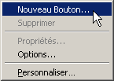
Sélectionnez l’option Nouveau Bouton... et choisissez l’application que vous souhaitez installer. Dans notre exemple, nous allons choisir le fichier \WINDOWS\notepad.exe.
Voilà notre icône du Bloc-notes insérée dans la barre d’outil de Firefox.
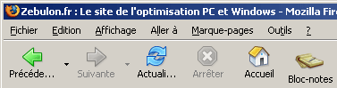
A noter que vous pouvez modifier les propriétés du bouton en cliquant dessus avec le bouton droit de la souris. Vous aurez alors la possibilité de choisir votre icône, modifier sa taille, ajouter un raccourci clavier ou encore passer des arguments à l'application.

Modifier la taille et la qualité des miniatures

Pour WinXP

Les miniatures permettent d'obtenir un aperçu des fichiers images dans l'explorateur de Windows. Nous allons voir ici comment modifier leur taille ainsi que la qualité de leur compression.
L'affichage des miniatures de vos images s'effectue en mode Pellicule et Miniatures. Vous pouvez choisir ce mode dans le menu Affichage de l'explorateur. La taille et la qualité de compression de ces miniatures peuvent être modifiées à l'aide de deux clés dans la base de registre.
Ouvrez regedit (Démarrer, Exécuter... puis tapez regedit)
Allez dans HKEY_LOCAL_MACHINE\Software\Microsoft\Windows\CurrentVersion\Explorer
Créez ou modifiez la valeur DWORD du nom de ThumbnailSize et donnez lui une valeur entre 32 et 256 en sélectionnant la base Décimale. Cette valeur correspond à la taille des miniatures en pixels. La valeur par défaut est 96.
Créez ou modifiez la valeur DWORD du nom de ThumbnailQuality et donnez lui une valeur entre 50 et 100 en sélectionnant la base Décimale. Cette valeur correspond à la qualité en pourcentage des miniatures. Plus la valeur est élevée, plus la qualité est haute. La valeur par défaut est 90.
Si vous souhaitez effectuer ces modifications uniquement pour vous et non pour l'ensemble des utilisateurs, vous devez seulement modifier ces deux clés dans :
HKEY_CURRENT_USER\Software\Microsoft\Windows\CurrentVersion\Explorer
Ces modifications ne nécessitent pas de redémarrer l'ordinateur, il suffit simplement de réouvrir l'explorateur ou de changer de répertoire pour visualiser les changements.
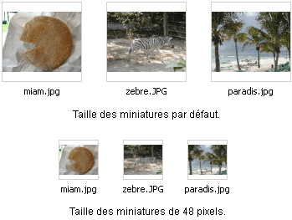
Notes : il est important de garder à l'esprit que plus ces valeurs sont élevées, plus la création des miniatures nécessitera des ressources, l'affichage pour un répertoire contenant de nombreuses images sera alors plus long.
Pour pallier à d'éventuels problèmes de lenteur lors de la création des miniatures, Windows crée un fichier système caché du nom de Thumbs.db dans le répertoire contenant les images. Ce fichier plus ou moins gros permet de stocker les miniatures.
A noter que si Thumbs.db peut être effacé sans problème, Windows le récréera par la suite. Pour éviter cela, vous pouvez aller dans Outils, Options des dossiers..., onglet Affichage et cochez la case Ne pas mettre les miniatures en cache.

Testez votre antivirus
Vous avez installé un antivirus, commercial ou non, et vous souhaitez vérifier qu'il est bien configuré, qu'il est actif et que vous êtes bien protégé. Pas question cependant de jouer avec le feu et de chercher à récupérer un virus sur des sites douteux pour vérifier qu'il est bien détecté par votre antivirus. Vous risqueriez en effet d'exposer votre ordinateur à un risque très important pouvant aller jusqu'à la compromission de votre ordinateur et la perte de données.
Pour tester votre antivirus en toute sécurité, vous pouvez utiliser le fichier de test Eicar. Ce fichier est détecté comme un virus par les antivirus mais ce n'en est pas un, il ne contient aucun code viral. Si le faux virus est détecté, c'est que votre antivirus est actif et vous protège.
1. Pour créer ce faux virus, vous avez simplement besoin du bloc-notes de Windows. Cliquez sur le bouton Démarrer, sur Programmes, Accessoires puis sur Bloc-notes.
2. Recopiez alors la chaîne de caractères suivante dans le bloc-notes :
X5O!P%@AP[4\PZX54(P^)7CC)7}$EICAR-STANDARD-ANTIVIRUS-TEST-FILE!$H+H*
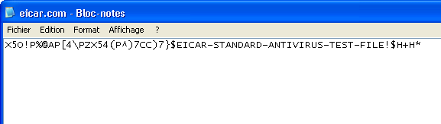
3. Enregistrez alors le fichier en cliquant sur le menu Fichier puis sur Enregistrer sous.
4. Déroulez la liste Type puis sélectionnez l'option Tous les fichiers.
5. Saisissez ensuite eicar.com dans la zone de texte Nom du fichier. Choisissez l'emplacement où enregistrer le fichier dans le cadre d'Explorateur puis cliquez sur le bouton Enregistrer.
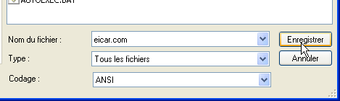
6. Si votre antivirus est correctement activé, il doit alors instantanément vous alerter de la présence du virus Eicar.
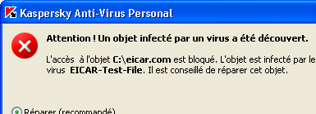
7. Demandez alors à votre antivirus de supprimer le fichier.
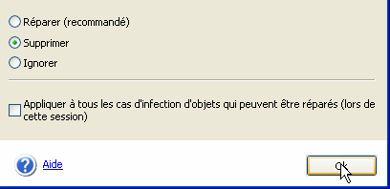
Si votre antivirus ne voit rien, c'est qu'il y a un problème. Ou bien vous l'avez mal installé, ou bien la protection permanente est mal configurée. Consultez donc la documentation de votre logiciel pour corriger ce problème.
Si le faux virus n'est toujours pas détecté, vous devez alors songer sérieusement à changer de logiciel antivirus.

Chassez les virus : ce qu'il faut faire lorsque l'on est infecté

Comment reconnaître les symptômes d'infection
Malgré votre antivirus et votre antispyware, votre PC est infecté ? Lisez nos conseils pour supprimer l'intrus...
Mes amis me disent que je leur envoie des messages vérolés
La grande majorité des virus se transmettent par courriel. Il s'agit de vers qui s'expédient eux-mêmes à tous les contacts de votre carnet d'adresses. Si vos proches se plaignent de recevoir de votre part des courriels avec des pièces jointes infectées, n'hésitez pas à lancer une analyse complète de votre disque dur pour trouver l'intrus.
Mon PC est soudain devenu très lent
Connexion à Internet ralentie ou démarrage du PC qui passe de quelques secondes à plusieurs minutes... Tels sont deux symptômes très courants d'une infection par un virus ou un logiciel espion. Quel que soit le coupable, dans les deux cas, il monopolise la mémoire vive au démarrage du PC ou la bande passante de votre connexion. Le plus souvent, ce n'est pas à des fins frauduleuses mais tout simplement pour pourrir votre quotidien. Cependant, rappelons que des dialers ou des spywares sont capables d'utiliser votre connexion pour effectuer des appels vers des numéros surtaxés ou pour transmettre vos infos personnelles (nom, prénom, coordonnées postales ou bancaires...).
Mes logiciels ne se lancent plus
Un menu Démarrer qui ne s'ouvre plus... des logiciels qui refusent de se lancer. C'est clair, un virus est présent sur votre PC. De même, l'impossibilité d'accéder au Gestionnaire des tâches ou de lancer l'éditeur du registre sont aussi des preuves d'une éventuelle infection.
Votre antivirus ne fonctionne plus
Pour éviter d'être détecté puis supprimé, les plus malins des virus sont désormais capables de désactiver vos outils de sécurité, comme l'antispyware ou l'antivirus. Si vous remarquez que l'icône de votre antivirus a disparu ou si vous constatez qu'il ne se lance plus, c'est le signe d'une probable infection.
La page d'accueil de mon navigateur a changé
C'est peut-être là le signe le plus visible. Si votre page d'accueil a été modifiée ou si vous remarquez l'apparition d'une barre d'outils, c'est l'oeuvre d'un logiciel espion. Ces spywares d'un genre particulier sont appelés les BHO ( Browser Helper Object ). On les repère également à l'ajoût de favoris ou au changement de votre moteur de recherche par défaut.

Solution 1 : utilisez BitDefender Free Edition
Votre antivirus a détecté un virus, mais n'arrive pas à le supprimer ? Voici les solutions pour le faire à sa place.
Etape 1 : téléchargez le logiciel

1 - Ouvrez votre navigateur et tapez l'adresse : www.ordi-netfr.com/bitdefender.php .
En bas de la page qui s'affiche, cliquez sur le lien Télécharger situé à droite de la mention Version 7.2 fr.
Une fenêtre vous propose alors d'enregistrer le fichier. Sélectionnez le bureau en tant que destination du fichier téléchargé, puis cliquez sur Enregistrer.
2 - A la fin du téléchargement, double-cliquez sur le fichier bitdefender_free_win_v72.exe, puis suivez les instructions de l'assistant d'installation.
Lorsque l'assistant vous le réclamera, cliquez sur le bouton Typique puis sur Terminer.
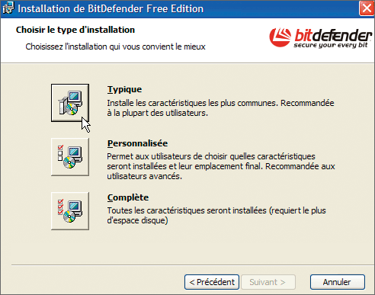

Etape 2 : analysez votre disque dur

1 - Repérez l'icône de BitDefender qui s'est logée près de l'horloge de Windows. Double-cliquez sur cette icône. Dans la fenêtre qui s'affiche, cliquez sur Live! Update, puis sur Vérification pour mettre à jour la base de données anti-virale du logiciel.
2 - Lorsque c'est fait, cliquez sur le bouton Virus Scan. Sélectionnez les disques à analyser (habituellement C:\) puis cliquez sur Analyse.
Le logiciel va alors détecter, puis nettoyer les éventuels virus.

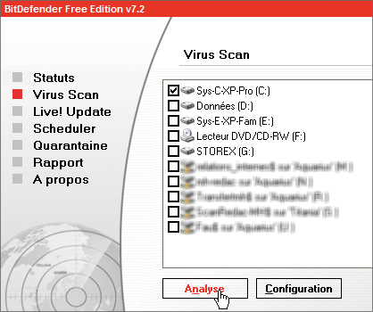

Solution 2 : utilisez un antidote spécifique
Votre antivirus a détecté un virus, mais n'arrive pas à le supprimer ? Voici les solutions pour le faire à sa place.

Etape 1 : identifiez l'intrus

Même lorsqu'il ne peut pas le détruire, votre antivirus est capable de vous donner le nom du virus qui s'est incrusté sur votre PC. Quand une fenêtre indique le nom du fautif, notez-le bien.

Etape 2 : trouvez l'antidote

1 - Lancez votre navigateur, et connectez-vous à
www.secuser.com/telechargement/desinfection.htm .
2 - Dans la liste, repérez le nom du virus, puis cliquez sur le lien correspondant. Une fenêtre d'enregistrement s'ouvre. Enregistrez le fichier sur le bureau de Windows.
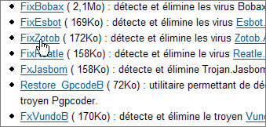

Etape 3 : désactivez la restauration du système

1 - A la fin du téléchargement, fermez votre navigateur puis cliquez du bouton droit sur l'icône du Poste de travail. Cliquez sur Propriétés, puis sur l'onglet Restauration du système.
2 - Cochez la case Désactivez la restauration du système sur tous les lecteurs et cliquez sur OK.
3 - Une fenêtre vous indique que cette modification va supprimer tous les points de restauration existants. Cliquez sur Oui.

Etape 4 : redémarrez en mode sans échec

1 - Débranchez le câble qui relie votre PC au modem ou au routeur, ou débranchez votre box. Vous pouvez alors redémarrer votre micro.
2 - Dès que le PC redémarre, appuyez plusieurs fois sur la touche F8 de votre clavier (ou F10, ou F5 selon les constructeurs) pour faire apparaître les différents modes de démarrage de Windows. Choisissez Mode sans échec.
3 - Dans l'écran suivant, sélectionnez la ligne Microsoft Windows XP Edition Familiale, puis appuyez sur Entrée et ouvrez une session avec votre compte utilisateur.

Etape 5 : lancez l'antidote

1 - Une fois que Windows a démarré dans ce mode, accédez au bureau de Windows. Là, double-cliquez sur le fichier que vous aviez téléchargé. Suivez alors les instructions de l'assistant.
2 - Le plus souvent, elles sont en anglais mais l'opération consiste à cliquer sur Start puis sur OK.

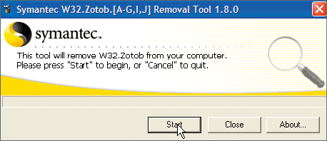

Etape 6 : vérifiez que le virus a disparu

Redémarrez votre PC, puis lancez une analyse complète (voir solution 1) pour vérifier que le virus a bel et bien été supprimé.
Si c'est le cas, réactivez la restauration système. Pour cela, faites un clic droit de la souris sur l'icône du Poste de travail. Cliquez sur Propriétés, puis sur l'onglet Restauration du système.
Désactivez la case Désactivez la restauration du système sur tous les lecteurs et cliquez enfin sur OK.
Effacer les dernières traces avec Ccleaner
De faux antivirus, des messages intrusifs sur votre bureau, des manifestations inquiétantes et malvenues ? Voici quelques trucs pour les supprimer.

Spécialiste du nettoyage de fichiers et du registre, CCleaner est doué pour éliminer les ultimes traces d'un virus.

Etape 1 : téléchargez Ccleaner

1 - Ouvrez votre navigateur et tapez l'adresse www.filehippo.com/download_ccleaner
En haut et à droite de cette page, cliquez sur Download Latest Version. Une fenêtre de téléchargement s'ouvre. Sélectionnez le bureau de Windows pour enregistrer le fichier.
2 - Le téléchargement terminé, double-cliquez sur le fichier ccsetup138.exe (le nom du fichier varie au fil des versions). L'assistant d'installation se lance. Suivez ses instructions en prenant garde à désactiver la case Ajouter la barre d'outils Yahoo! CCleaner avant de cliquer sur Installer.
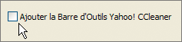

Etape 2 : nettoyez le registre

1 - Lancez CCleaner via le menu Démarrer. Cliquez sur le bouton Erreurs, puis sur le bouton Chercher les erreurs.
A la fin de l'analyse, cliquez sur Réparer les erreurs sélectionnées.
2 - Le logiciel vous propose de créer une sauvegarde. Cliquez sur Oui pour pouvoir parer ensuite à un éventuel dysfonctionnement après la suppression des erreurs.
3 - Ensuite, vous pouvez cliquer sur Corriger toutes les erreurs sélectionnées, puis sur OK dans la fenêtre de confirmation.

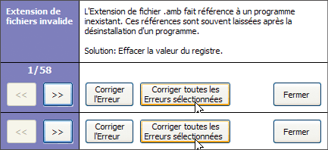

Demandez de l'aide sur le forum de Micro Hebdo
De faux antivirus, des messages intrusifs sur votre bureau, des manifestations inquiétantes et malvenues ? Voici quelques trucs pour les supprimer.

Si malgré tous ces outils et nos conseils, un intrus continue de pourrir votre PC, il vous reste encore une solution : demander de l'aide au forum de Micro Hebdo. Chaque jour, des milliers de personnes s'y connectent pour échanger leurs expériences informatiques mais surtout pour s'entraider.
Une section y est même consacrée aux soucis de virus et de spywares.

Pour que d'autres visiteurs puissent vous aider, il faut mettre en ligne un rapport de HiJackThis. Ce logiciel gratuit, mais en anglais, analyse tous vos réglages (navigateur, démarrage de Windows, etc.) et identifie la moindre anomalie.

1 - Pour le télécharger, accédez à la page : www.merijn.org/files/HiJackThis_v2.exe et appuyez sur Entrée.

2- Enregistrez le fichier sur le bureau de Windows. A la fin du téléchargement, double-cliquez sur le fichier HijackThis_v2.exe.

3 - Si une fenêtre vous le demande, cliquez sur Exécuter. Ensuite, dans la fenêtre principale, cliquez sur Main menu.

4 - Dans la fenêtre qui s'affiche, cliquez sur Do a system scan and save a logfile. Le bloc-notes de Windows va se lancer et afficher les détails de l'analyse.
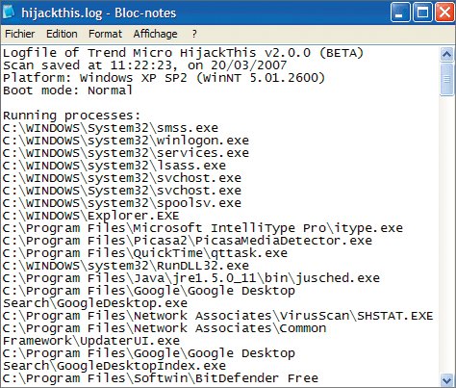

5 - Dans le menu Edition, cliquez sur Sélectionner tout. Ensuite, appuyez sur les touches Ctrl et C pour copier ce rapport.

6 - De retour sur notre forum, consultez impérativement le sujet A propos des rapports d'analyses (HijackThis, Antivirus, etc. ), dans la catégorie Questions techniques diverses. Toutes les explications sur le sujet y sont clairement données.

7 - Créez un nouveau sujet et copiez alors le rapport de HiJackThis dans le corps du message.

8 - N'oubliez pas de fournir des explications sur vos pannes ou vos ennuis avec le PC, ce qui permettra aux participants du forum de mieux comprendre de quoi il s'agit. Quand on va chez le médecin, on lui indique où on a mal, on ne joue pas aux devinettes avec lui. En clair, ne postez pas de rapport sans explications !

9 - Ensuite, des lecteurs du forum interviendront pour vous signaler les lignes à supprimer, et vous aider à éliminer le trojan, le spyware ou le virus. S'ils vous ont aidé, n'oubliez pas d'inscrire Résolu dans le titre du sujet. Ca servira aux autres...
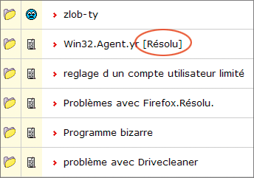

Les 10 programmes les plus critiqués

Le site américain PCWorld a publié un classement, résultat d'un sondage plutôt insolite effectué auprès de ses lecteurs : le classement des 10 produits hitech les plus ennuyeux/critiqués de tous les temps.Voici donc le top 10 détaillé des produits les plus contestés de l'informatique :
- 10ème place : Quicktime pour Windows. Ce logiciel de lecture vidéo signé Apple est un incontournable du monde Mac qui a été décliné sur PC dans une version Windows. Malheureusement, les utilisateurs ne semblent guère apprécier sa façon d'apparaître systématiquement au niveau de la barre des tâches et le chargement de son module « qttask.exe » qui consomme de la mémoire et des ressources machines. Par ailleurs, les utilisateurs regrettent le fait qu'il soit obligatoire d'installer Quicktime avec iTunes pour Windows. Les allergiques à ces deux programmes trouveront heureusement des alternatives moins envahissantes comme Yamipod ou QuickTime Alternative.

- 9ème place : Windows Update de Microsoft. Utilisé notamment pour télécharger et installer les correctifs Microsoft, Windows Update est devenu un module incontournable de Microsoft. Malheureusement, il a également été utilisé pour imposer le programme WGA (Windows Genuine Advantage), très souvent critiqué pour ses erreurs de détections, ses rappels envahissants et les restrictions qu'il impose en cas de mauvaise authentification d'une copie Windows. Le logiciel RemoveWGA a toutefois permis aux utilisateurs de Windows XP d'évincer ce petit module parfois bien ennuyeux.

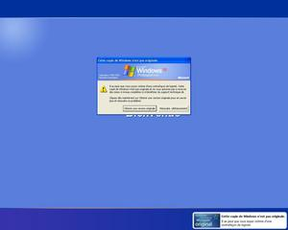
Windows Update / Windows Genuine Advantage

- 8ème place : Windows Vista de Microsoft. Dans ce sondage, Windows Vista a été qualifié de système lourd, difficile à faire fonctionner sur des machines anciennes et incompatible avec bon nombre de logiciels/matériels.

- 7ème place : MySpace. « Gwendolyn souhaite vous ajouter comme amis dans sa liste, Brittany également, alors que Latisha veut partager avec vous sa vidéo pour adulte » (qui se chargera d'installer des spywares sur votre machine), voici le type d'email qui peuvent arriver dans votre boîte électronique via le service Web MySpace, utilisé par bon nombre de spammeurs / scammers. Les utilisateurs regrettent ainsi le manque de sécurité et de barrières mises en place par MySpace pour éviter cette pollution numérique.

- 6ème place : Bonzi Buddy. Décrit comme un « assistant pour les internautes », Bonzi Buddy (qui a stoppé ses activités en 2004) se chargeait d'afficher de la publicité contextuelle sur votre PC après avoir collecté bon nombre d'informations sur vos habitudes de navigation.


Bonzi Buddy

- 5ème place : Real Player est un lecteur audio/vidéo qui était souvent utilisé pour visionner des vidéos sur le Web. La version gratuite était très difficile à trouver sur le site de l'éditeur. Une fois installé, il se chargeait de modifier les associations de fichiers, se plaçait comme lecteur par défaut dans votre système et n'avait de cesse d'encourager les utilisateurs à migrer vers la version Plus vendue 30 dollars. Plus tard, une nouvelle version Real Player allait directement se loger dans la barre de tâche et proposait des « offres spéciales publicitaires » de partenaires.

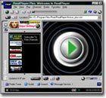
Real Player

- 4ème place : McAfee Internet Security / Symantec Norton Internet Security. Ces deux solutions de sécurité étaient souvent installées en standard sur des PC neuf avec une version d'évaluation de 90 jours. Les utilisateurs ont souvent indiqué que ces deux solutions causaient plus de problèmes qu'ils n'en résolvaient...

- 3ème place : tout ce qui touche aux DRM. L'absence d'interopérabilité entre les différents verrous numériques (DRM), les restrictions qu'ils imposent, la politique tarifaire à laquelle ils sont associés ... voici les différentes raisons évoquées par les utilisateurs pour rejeter les DRM qui apparaissent comme une mesure technologique compliquée et ennuyeuse.

- 2ème place : Windows Me. Souvent désigné comme la plus mauvaise version de Windows, Windows Me a visiblement laissé un mauvais souvenir aux utilisateurs : plantages à répétitions, difficultés d'installation, absence de certains pilotes... ont suffi à bâtir la réputation de Windows Me.


* 1ère place : le CD d'installation d'AOL. Qualifié de pollution numérique et de pollution environnementale, le CD d'installation du fournisseur d'accès à Internet AOL a été distribué en masse gratuitement un peu partout (distribution dans la rue, dans les boîtes aux lettres, dans les magazines...). Entre juillet 1993 et juillet 2006, plus d'un milliard de CD d'installation AOL auraient ainsi été distribués...
A noter que le classement établit par PCWorld est aussi suivi des 10 produits suivants (ils ont reçu chacun 2% pour un total de 31% des votes) : Comet Cursor, IM Clients (AIM, Yahoo Messenger, Windows Messenger), Adobe Acrobat, Adobe Flash, Apple Pro Mouse, Comcast DVR, eBay, Hotbar, Microsoft Outlook 2003, Quicken 2005, Sony PlayStation 3, Microsoft Office 97, Plaxo, SoftRam, Twitter, Windows Plus Pack pour Windows XP, BlackBerry, casques Bluetooth, Microsoft Bob, Gator.

